ผลการปฏิบัติงานสืบสวน ประจำเดือนตุลาคม 2567
ประจำปีงบประมาณ พ.ศ. 2568
สถานีตำรวจภูธรมะค่า

วันที่ ( 22 ตุลาคม 2567 ) โดยการอำนวยการของ
พ.ต.ท.ธัชพล มูลละคร สว.สภ.มะค่า มอบหมาย​ให้​ ร.ต.อ.คงฤทธิ์ ภูมิสถาน รอง สว.สส.ฯพร้อมด้วยชุดสืบสวนฯ ได้ร่วมทำการจับกุมผู้ต้องหา 1 ราย 1 คน คือ
นายจันทร์ดา หรือโชค วงค์สีชา บัตร ปชช.3410101671416
อายุ 49 ปี อยู่บ้านเลขที่ 24 หมู่ที่ 3 ต.มะค่า อ.กันทรวิชัย จ.มหาสารคาม​ สถานที่เกิดเหตุ
บริเวณสวนยางพารา ม.4ต.มะค่า อ.กันทรวิชัย จ.มหาสารคาม
-ข้อหา มี​ยาเสพติด​ให้โทษ​ประเภท​1​(เมท​แอมเฟตามีน​หรือ​ยาบ้า)​ไ​ว้ใน​ครอบครอง​โดย​ไม่​ได้รับ​อนุญาต​ และเสพฯ
- ของกลาง. ยาบ้า​ จำนวน​ 5 เม็ด
เอกสารประกอบการจับกุม -แบบบันทึกยินยอมตรวจปัสสาวะเบื้องต้น(ผลเป็นบวก)
- ใบรับรองแพทย์จาก รพ.กันทรวิชัย แบบบันทึกข้อมูลเกี่ยวกับผู้ถูกควบคุม ตาม พรบ.ป้องกันและปราบปรามการทรมานและการกระทำให้สูญหาย พ.ศ.2565
นำตัวผู้ต้องหาพร้อมของกลางนำส่ง พงส.สภ.มะค่า​ เพื่อดำเนินคดีตามกฎหมายต่อไป

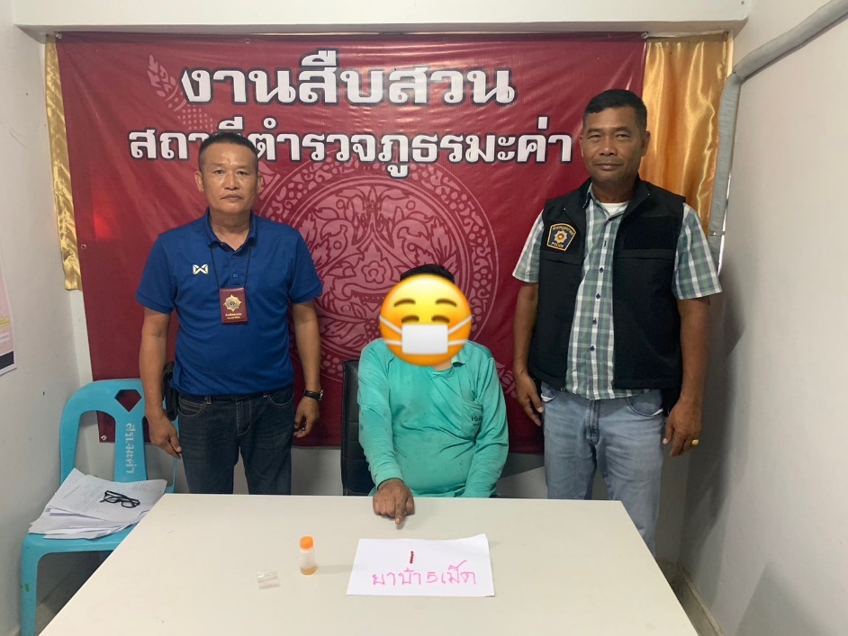

วันที่ ( 9 ตุลาคม 2567 ) โดยการอำนวยการของ
พ.ต.ท.ธัชพล มูลละคร สว.สภ.มะค่า มอบหมาย​ให้​ ร.ต.อ.คงฤทธิ์ ภูมิสถาน รอง สว.สส.ฯพร้อมด้วยชุดสืบสวนฯ ได้ร่วมทำการจับกุมผู้ต้องหา 1 ราย 1 คน คือ นายอดิรุจ หรือฟอร์ด โกพล บัตร ปชช.1440400153518
อายุ 25 ปี อยู่บ้านเลขที่ 32 หมู่ที่ 1 ต.มะค่า อ.กันทรวิชัย จ.มหาสารคาม​
สถานที่เกิดเหตุ บริเวณถนนสาธารณะหน้าวัดป่าบ้านมะค่า ม.4ต.มะค่า อ.กันทรวิชัย จ.มหาสารคาม
-ข้อหา มี​ยาเสพติด​ให้โทษ​ประเภท​1​(เมท​แอมเฟตามีน​หรือ​ยาบ้า)​ไ​ว้ใน​ครอบครอง​โดย​ไม่​ได้รับ​อนุญาต​ และเสพฯ
- ของกลาง 1. ยาบ้า​ จำนวน​ 2 เม็ด
เอกสารประกอบการจับกุม -แบบบันทึกยินยอมตรวจปัสสาวะเบื้องต้น(ผลเป็นบวก)
- ใบรับรองแพทย์จาก รพ.กันทรวิชัย แบบบันทึกข้อมูลเกี่ยวกับผู้ถูกควบคุม ตาม พรบ.ป้องกันและปราบปรามการทรมานและการกระทำให้สูญหาย พ.ศ.2565 นำตัวผู้ต้องหาพร้อมของกลางนำส่ง พงส.สภ.มะค่า​ เพื่อดำเนินคดีตามกฎหมายต่อไป

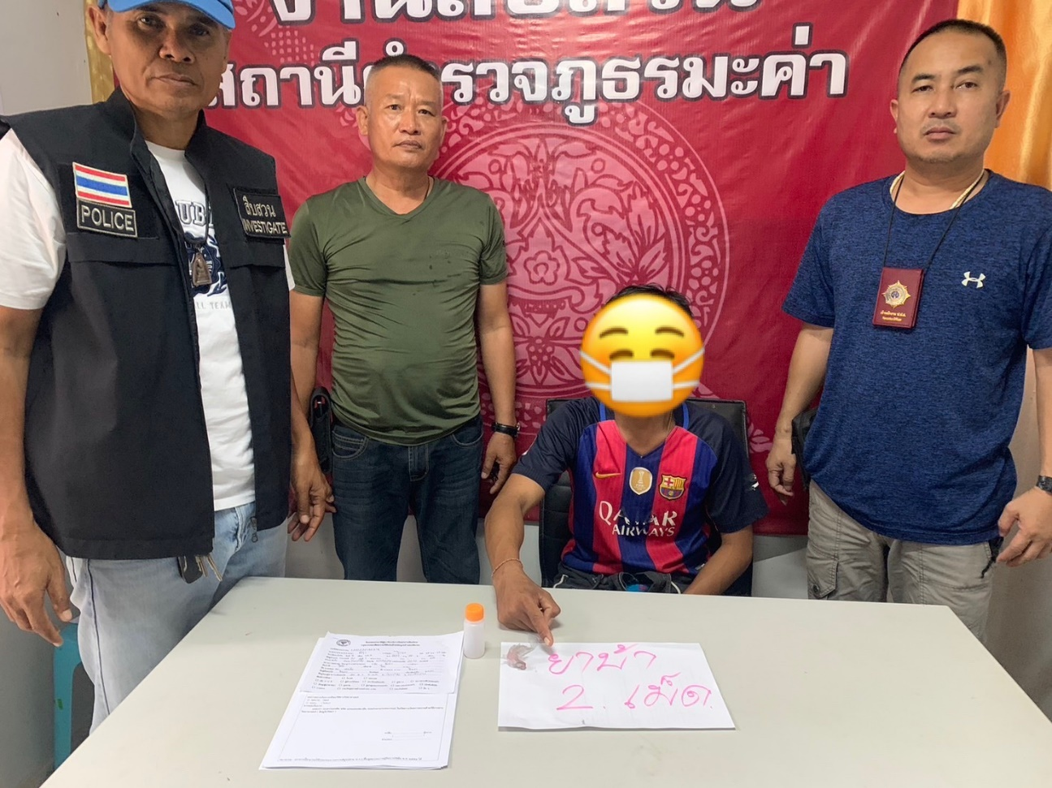

วันที่ ( 25 ต.ค.67 )โดยการอำนวยการของ พ.ต.ท.ธัชพล มูลละคร สว.สภ.มะค่า มอบหมายให้ ร.ต.อ.คงฤทธิ์ ภูมิสถาน รอง สว.สส.สภ.มะค่า พร้อมชุดสืบสวน สภ.มะค่า ทำการปิดล้อมตรวจค้นบ้านเลขที่ 92 ม.6 ต.กุดใส้จ่อ อ.กันทรวิชัย จ.มหาสารคาม ตามหมายค้นศาลจังหวัดมหาสารคาม ที่ ค.405/2567 ลงวันที่ 24 ต.ค.67 ซึ่งมีนายศราวุฒิ ภูเกษ พักอาศัยอยู่ ผลการตรวจค้นไม่พบสิ่งผิดกฏหมาย
